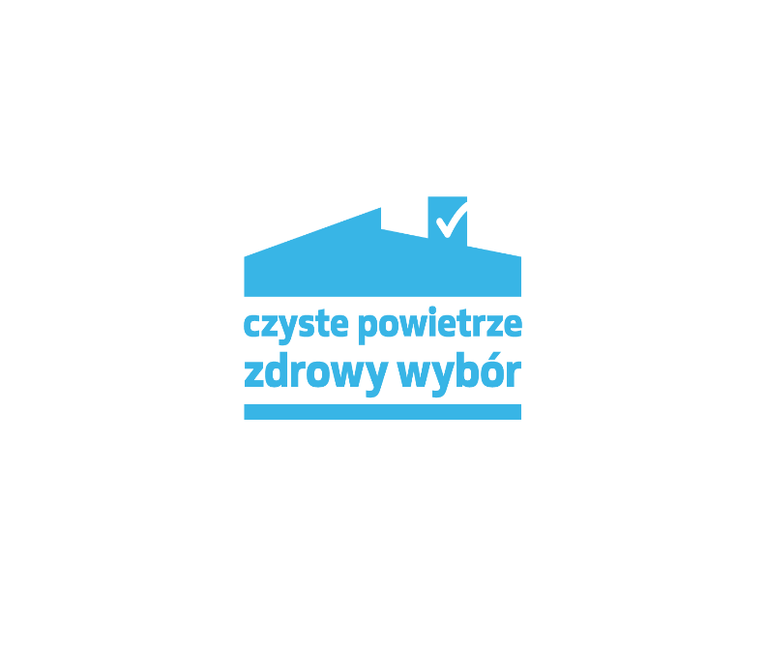

GMINNY PUNKT
KONSULTACYJNO-INFORMACYJNY PROGRAMU „CZYSTE POWIETRZE”

Liczba złożonych Wniosków o dofinansowanie - 407 szt.
Liczba zrealizowanych przedsięwzięć - 228 szt.
Liczba wypłaconych dotacji - 3 616 678,82 zł

www.czystepowietrze.gov.pl
www.wfosigw.pl

